**“Abuso sexual y sus efectos psicológicos en menores de 14 a 16 años”**

# **ÍNDICE**

Contenido

**ÍNDICE** 2

**RESUMEN** 3

**ABSTRACT** 4

**I.** **INTRODUCCIÓN** 5

**II.** **MÉTODO** 5

**2.1. Variables y Operacionalización** 5

**2.2. Población y muestra** 5

**2.3. Técnicas e instrumentos de recolección de datos** 6

**2.4. Aspectos éticos** 6

**III. PROCESAMIENTO ESTADÍSTICO** 7

**IV. RESULTADOS Y DISCUSIÓN** 8

**V. CONCLUSIONES** 9

**VI. REFERENCIAS** 10

**VII. ANEXOS** 11

# **RESUMEN**

Debe ser redactado en un máximo de 250 palabras (máximo 1 página).

Debe ser presentado en un solo párrafo, y debe contener:

* el objetivo general del estudio,
* la población y muestra estudiada
* **la forma cómo fueron recogidos y procesados los datos**
* **el resultado y la conclusión referida al objetivo general.**
* Debe indicarse las palabras clave

**PALABRAS CLAVES:** Haga clic aquí para escribir texto.

# **ABSTRACT**

Igual que el resumen, pero en ingles

**KEYWORDS:** Haga clic aquí para escribir texto.

1. **INTRODUCCIÓN**

La elaboración de este presente informe busca dar a conocer los efectos psicológicos ante las victimas adolescentes de abuso sexual entre las edades de 14 a 16 años. Por lo tanto, debemos saber que el abuso sexual esta considerado como un problema de salud pública asi como tambien de derechos humanos, esto puede ocurrir con o sin contacto físico, por lo que abuso sexual no sólo significa violación, también tocamientos y otros tipos de interacciones que, aunque no impliquen contacto físico, contribuyen una interferencia en el desarrollo sexual de una persona. Por lo tanto, es un dilema de proporción innumerable, con devastadoras secuelas emocionales y psicológicas para quienes la padecen, y en consecuencia a corto, mediano y largo plazo, que daña la salud mental de las víctimas. El abuso sexual trastorna seriamente la vida de los menores adolescentes, provocándoles sentimientos de culpa, trastornos del sueño, ansiedad, trastornos alimentarios, depresión, suicidio, problemas escolares, drogadicción y altera el desarrollo psicosexual.

Como lo señala Echeburua (2004), el abuso sexual es un evento traumático, negativo e intenso en el que la víctima muchas veces carece de recursos de afrontamiento, dejándola en una situación de vulnerabilidad e indefensión y en ocasiones victimizada por los órganos de justicia.

Tal y como se indicó en los párrafos anteriores, el abuso sexual en menores, tienen secuelas perjudiciales para el desempeño psicológico de la víctima y requieren de tratamientos para vencer las consecuencias derivadas de la experiencia traumática y la intervención debe tener como único objetivo garantizar la seguridad de la víctima y evitar que se sigan dando nuevos sucesos.

La OMS (2003), indico que, en América Latina, únicamente el cinco por ciento de las mujeres, que son víctimas de abuso sexual, denuncia ante las autoridades competentes las agresiones a las que fueron sometidas. Asimismo, la OMS también señaló que hay una variedad de factores los cuales provocan esta situación, desde el bajo apoyo y desconocimiento de los sistemas judiciales, hasta diversas razones como la venganza, vergüenza, miedo o temor a ser señaladas socialmente.

Actualmente el abuso sexual, es un fenomeno que se puede ver en gran cantidad, las denuncias en las comisarías todos los días van en aumento cada vez, esta situación es preocupante y debe ser prioridad para las instituciones encargadas de velar por el bienestar de las mujeres, adolescentes y niños en el Perú, con el objetivo de erradicar este gran problema.

Según Falla (2022), “El abuso sexual en contra de las mujeres es uno de los principales problemas a resolver en el Perú, nos despertamos todos los dias con la noticia de que una mujer fue violentado o abusado por su pareja o terceros, tambien somo testigos del mal uso de las normas penales que luchan en contra del feminicidio, violencia familiar o sexual”.

La violencia sexual pone en peligro a las estructuras más importantes de la sociedad generando un clima de violencia y miedo. Cuando el entorno familiar es inadaptado, es decir, no puede funcionar con normalidad e interrumpe el desarrollo general de sus miembros, conducirá a conductas delictivas en sus miembros jóvenes.

Este fenómeno complejo tiene graves repercusiones personales, familiares y sociales que ha sido objeto de análisis de diferentes estudios. Un factor de riesgo se define por posibles efectos secundarios o series de incidentes que pueden generar conductas o situaciones que afectan a una persona, grupo o comunidad. Gasco y Lujan (2022), el abuso sexual, es la forma más deshonesta de vulnerar los derechos de un niño(a) o adolescente ya que implica su cuerpo, su psiquis y el proyecto de su vida, que nunca será el mismo después de tan violento acto. El maltrato sexual a un menor traerá consecuencias a corto y largo plazos para el niño y para la familia, ya que esta tendrá que asumirlo.

Además, la mayoría de las víctimas pertenecen a mujeres menores de edad, que proceden de hogares desintegrados, conflictivos y disfuncionales, la comunicación del evento abusivo hacia una persona del contexto familiar y la denuncia suele pasar un tiempo significativo, que muchas veces la victimiza está a reiterados eventos abusivos y mecanismos de silenciamiento, incrementando la probabilidad que la vivencia traumática afecte el desarrollo psicosocial de la víctima.

Por lo tanto se debe educar a los niños y adolescentes a reconocer las conductas inapropiadas (físicas y sexuales) y comunicar un posible abuso de sus padres o familiares en sus primeras etapas, puesto que los ayudará a evitar un posible abuso, salvar a las familias de las interacciones disfuncionales, identificar abusadores reales casi inmediatamente a la policía, y ayudar en la identificación temprana de los miembros de la familia con tendencias abusivas antes de un acto criminal se produce.

Según Arévalo (2018), lo más adecuado, sería una ayuda psiquiátrica estaría disponible para el tratamiento de los que abusan de los niños. Esto es raramente el caso. La mayoría de los abusadores, una vez que han actuado y actos de abuso cometido, son detenidos, acusados, juzgados, condenados a prisión, y se marcan para toda la vida como delincuentes sexuales.

Para evitar abusos, es importante cambiar el comportamiento del abusador (si es un ser querido o un amigo), las señales deben ser identificadas antes de cualquier abuso que se lleve a ejecutar. Una vez que se identifica una señal, el mejor tratamiento de este trastorno mental es la orientación conductual.

Valdez, R; Villalobos, A; Arenas, L; Flores, K & Ramos, L (2020), realizaron un estudio sobre el Abuso sexual infantil en México. Tuvo como **objetivo** determinar la prevalencia de abuso sexual infantil (ASI) por sexo en adolescentes a partir de la Encuesta Nacional de Salud y Nutrición 2018-19 y analizar las asociaciones con características sociodemográficas, conductas de riesgo e indicadores de salud mental. La metodología utilizada fue un modelo de regresión logística ajustado por variables de interés y se analizó el cuestionario para población adolescente (10-19 años). Los principales resultados demostraron que la prevalencia nacional de ASI es de 2.5% (3.8% mujeres y 1.2% hombres). Entre las mujeres se encontró asociación con la edad, el estado conyugal, el tipo de localidad, el consumo excesivo de alcohol, la sintomatología depresiva y los pensamientos suicidas. Entre los hombres, se encontró asociación con el nivel socioeconómico, la sintomatología depresiva y los pensamientos suicidas. Del estudio realizado se pudo concluir que es urgente realizar estos estudios con una mayor precisión y periodicidad para así garantizar el acceso a los servicios de salud y de justicia post-evento.

Brito, Ayala & Vega (2021), realizaron una investigacion sobre, el impacto de la atención psicológica a las adolescentes, entre 10 - 14 años, víctimas de abuso sexual, en el Centro Comunitario de Salud Mental ¨ Graciela Bustillos ¨ en Las Tunas, Cuba. Tuvo como objetivo general evaluar el impacto que tuvieron las victimas de abuso sexual. La metodología usada fue cuantitativa y cualitativa. Los principales resultados expresan que el 50% de los victimarios son padrastros y el 70% de las situaciones de abuso sexual ocurrieron en las casas de las víctimas. Dentro de las conclusiones encontramos que las características de las víctimas la edad más representada fue la de 13 años, la reacción ante la situación de abuso que predominó fue la resistencia continua.

Gasco & Luján (2021), Realizaron una investigación sobre los Factores de riesgo que influyen en el abuso sexual en niños y adolescentes de Chiclayo, Perú. Tuvo como objetivo general explicar sobre los factores de riesgo que influyen en el abuso sexual de niños al igual que adolescentes. Su metodología perteneció al enfoque cualitativo a nivel teórico, y en el diseño del estudio, fue una revisión sistemática, además se han utilizado técnicas de análisis documental, caracterizadas por la búsqueda, clasificación, sistematizar e interpretar información obtenida de fuentes primarias. dentro de sus resultados se encontraron que el abuso sexual tanto en niños como en adolescentes en el Peru se puede dar en variados escenarios de la vida de la victima, esto se debe a que muchos de los agresores suelen ser integrantes de la familia de la víctima, personas cercanas a ellos o de lo contrario personas con las cuales no mantiene ningún tipo de vínculo (o sea personas desconocidas). Por último se llegó a concluir que los factores de riesgo que se toman en cuenta son los siguientes: factores familiares, sociales e individuales.

Torres & Delgado (2021), realizaron un estudio sobre los Factores de vulnerabilidad, riesgo y protección en niños y adolescentes víctimas de abuso sexual en Lima Norte, Peru. Tuvo como objetivo evaluar los factores de vulnerabilidad, riesgo y protección en niños, niñas y adolescentes víctimas de abuso sexual en Lima Norte. La metodología es de tipo básica, transeccional, de nivel descriptivo, no experimental.La fuente de análisis son 55 informes periciales de estas víctimas atendidas en un servicio de psicología forense de Lima Norte. Los resultados presentaron a una variedad de adolescentes mujeres, provenientes de familias nucleares: 20% migrantes que viven en pobreza y pobreza extrema; 96.4% abusadas bajo amenaza. Además, se encontraron altos porcentajes de factores de vulnerabilidad en victimizaciones previas y en alteraciones psicológicas. Las conclusiones de este estudio fueron que los mayores porcentajes de riesgo se encuentran en las relaciones intrafamiliares y en cuanto a los factores protectores, se encuentra un bajo nivel de habilidades sociales.

De igual manera tenemos a, Carmona (2019), realizo un estudio titulada ¨Niños víctimas de abuso sexual y sus consecuencias psicológicas en la Corte Superior de Justicia de Lima Norte-periodo enero a diciembre-2016¨, El objetivo de esta investigación es determinar la relación de maltrato en niños víctimas de violaciones a la libertad sexual y sus consecuencias psicológicas, desde la perspectiva de los bienes jurídicos tutelados en los niños y jóvenes víctimas de este tipo de delitos.Este tipo de investigación relacional con un diseño prospectivo no experimental. y sección transversal. El enfoque es cuantitativo porque permite mostrar y formular nuevas teorías sobre el delito en relación con los temas de investigación. Esa población de estudio es el veredicto dictado en 2016 a tasa de la Corte Superior de Justicia de Lima Norte en delitos contra la libertad sexual. Técnicas de investigación para obtener datos de expedientes judiciales relacionados con delitos contra la libertad y daños y perjuicios y a través del tratamiento estadístico de los datos del cuestionario medido relación entre las variables de investigación. Los datos obtenidos, organizados y codificados son tratados mediante Programa estadístico SPSS versión 21, obtención de tablas, gráficos para descripción de variables y prueba inferencial de hipótesis para verificar sea ​​o no la independencia de las variables de investigación y afines. Los resultados muestran que las características del delito de acoso sexual de la perspectiva de los derechos legales protegidos tiene consecuencias psicológicas, en particular todos conductuales y emocionales, en niños y jóvenes a nivel de Tribunal Corte Superior de Justicia de Lima Norte.

Segun Amariles (2021), en su tesis titulada “Abuso sexual infantil, consecuencias psicológicas, secuelas del abuso sexual infantil”, el abuso sexual infantil es un problema mundial y su número de víctimas aumentando cada día, el propósito de esta investigación fue identificar las consecuencias presencia psicológica en los estudios iberoamericanos en 2015-2021; para qué Se realizó una búsqueda en bases de datos especializadas, hubo una base de 20 envíos entre artículos de investigación y tesis a nivel de pregrado y posgrado, con 10 de estos fueron realizados en España y los 10 restantes por países americanos; Los resultados de esta revisión permitió identificar las consecuencias más comunes, como son los síntomas ansiosos, depresivos y el uso de sustancias psicoactivas que se presentan también trastorno de estrés postraumático, cambios en los hábitos alimentarios, así como el posible desarrollo de trastornos de la personalidad en la prevalencia del trastorno límite de la personalidad, en en cuanto a la relevancia del estudio, se propone identificar estas consecuencias facilita la identificación de casos y ayuda a reducir la frecuencia de estas ocurrencias problemático.

Portilla (2021), realizo un estudio titulado ¨Consecuencias psicológicas en niños y niñas víctimas de abuso sexual registradas en la Fiscalía General del Estado desde el 2010 hasta el 2018¨ este trabajo de investigación de Psicología Clínica y Salud Mental, tiene como propósito describir las consecuencias psicológicas del niño las víctimas de acoso sexual son evaluadas en el Fiscal de Distrito. La metodología primero enfoque cuantitativo descriptivo, diseño retrospectivo de corte transversal no experimental utilizando una muestra censal no probabilística; donde encontrar la fuente de la información a través de una revisión documental de evaluaciones psicológicas, realizada por perito psicólogo de la Unidad de Atención Integral Pericial desde enero de 2010 hasta Diciembre 2018, documentos en los archivos de la unidad. Sus resultados encontrados fueron 610 informes de evaluación de expertos donde el 16,1% pertenecientes a niños , el 80% de las víctimas eran niñas, el 70,5% tenían relaciones familiares disfuncionales, el 53,3% presentó indicadores de violencia familiar. En el Respecto al delito, se encontró que el 15.2% de las víctimas fueron maltratadas por su padrastro, es decir El 62,8% experimentó acoso sexual más de 5 veces. En cuanto a las consecuencias psicológicamente, el 80,2% mostró síntomas de depresión, el 85,2% mostró síntomas ansiedad, el 56,6% tenía baja autoestima, el 12,1% tenía Trastornos de Estrés Post trauma.

Lívano (2019), realizo un estudio titulada ¨Afectacion Psicologica , Revelacion y Cronicidad en un Grupo de Menores que Denuncian Abuso Sexual en la Ciudad de Huancayo¨, el propósito de esta investigación es analizar los efectos psicológicos, revelación y cronicidad del maltrato en grupos de menores acusados de ser abusados sexualmente en la provincia de Huancayo 2017. Desarrollado e investigado según el método científico. cuantitativo, no experimental, analítico, transversal, retrospectivo, tipo correlación. De los 87 casos analizados, el 89,65% eran mujeres, El 52,87% mostró reacciones ansiosas y el 67,82% reveló abuso en contexto miembros de la familia, el 77,01% sin darse cuenta reveló maltrato y el 50,57% reveló maltrato. abuso temprano. El 56,32% de los casos recidivan lugar que ocurrió en un evento y se asoció significativamente con las características del atacante latencias reveladas con valores de 0,01 y 0,0001. Cada relación madre, tipo de familia, ubicación y características del evento agresor; se asoció de manera estadísticamente significativa con la cronicidad de eventos con p: 0.02, 0.01, 0.001, 0.001, respectivamente. Finalmente a pesar de que el 63% de los casos mostró algún tipo de efecto, Productos psicológicos del abuso sexual, no se encontró relación estadísticamente significativa diferencias clave entre el impacto psicológico, el proceso de divulgación y la cronicidad del evento.Una asociación significativa fue una característica víctimas, familias, perpetradores, abuso sexual y el proceso de revelación cronicidad de los hechos abusivos.

Dicho esto, nosotros hemos tomado los siguientes puntos que consideramos importantes dentro de nuestro marco teórico, la deteccion del abuso sexual que como se sabe, el abuso sexual en nuestros adolescentes es complicado de detectar, ya que existen distintos indicadores que se pueden presentar, al igual que existe personas que no conocen estos indicadores y no prestan atencion a nuestro joven como para notar que algo lo esta incomodando.

Según el autor Alfonzo (2022), nos menciona que debemos estar alerta a su estado de ánimo, ya que este puede presentar señales de depresión o ansiedad, también es muy habitual que no le gusten que los toquen poniéndose irritable, muy nervioso o de lo contrario suelen llorar desconsoladamente. También tenemos al departamento de justicia de los Estados Unidos (s.f), el cual nos indica que los adolescentes también pueden tener comportamientos autodestructivos, como por ejemplo, cortarse, quemarse, etc; al igual que pasa por su mente pensamientos negativos tales como pensamientos suicidas, suelen alterar su dieta esto quiere decir que pueden subir de peso o bajar de manera extremada, su higiene personal empeora completamente, abusan de drogas y alcohol, etc. (Párr. 4)

El impacto y las secuelas que genera el abuso sexual es muy fuerte en los menores de 14 a 16 años afectados, ya que influira en todo su proceso de adolescencia. Así mismo ha ido incrementando en la sociedad con el pasar del tiempo, es por ello que:

Gasco y Lujan. (2022) nos dice que el abuso sexual deja secuelas a corto y largo plazo, las cuales pueden ser traumas tanto físicos y psicológicos que marcan la vida del adolescente. Ante esta problemática existente mediante diversas investigaciones con el niño y adolescente se ha logrado conocer el impacto que determina el abuso sexual, ya sea familiar, social, escolar y ambiental en el menor.

De igual forma tenemos a los agresores sexuales, tipos y víctimas, según Hernandes,W. , Morales, H. (2019), en su informe indican que muy temprano en la literatura sobre la agresión sexual existía la hipótesis de que los agresores de las mujeres diferían de los no agresores en características sociodemográficas, características de origen familiar así como rasgos de personalidad y psicopatologías. diferían de los no agresores en su mayor desempleo y menor educación, pero también en su mayor necesidad de control y poder, características de origen familiar, autoestima,(Hamberger y Hastings, 1991). Un grupo particular de estudios en esta generación facilitó la transición a la siguiente. Sugirieron que podría ser posible distinguir a los atacantes entre los que son violentos en el hogar y los que son violentos generalmente violenta. mostraban más signos de dependencia, eran más pegajosos y tenían más en uno de esos trabajos, Saunders (1992) clasificó su muestra de delincuentes (N=99) en tres grupos ya que siguiendo las categorías previamente establecidas, se refirió a ellas como restringidas a los agresores. Las familias, agresores en general y agresores emocionalmente volátiles. La segunda generación de estudios de agresores, centrada en el desarrollo de tipologías, propone un modelo teórico y su evaluación empírica tras una revisión crítica Estudios sobre los tipos de agresores publicados hasta la fecha. Los estudios habían apelado a estrategias racionales (basadas en datos) o deductivas (basadas en la teoria). a través de la teoría para identificar tipos de agresores. Stuart integró ambas explicaciones y les dio un significado teórico basado en factores distales, Existen diferencias sistemáticas entre los tipos de agresores en relación con algunos factores Individual o colectivamente, estos factores distales cincuenta median la violencia, tales como estilos de apego, impulsividad, habilidades sociales, creencias y actitudes hacia la violencia. Desde los trabajos de Holtzworth-Munroe y Stuart ha primado la construcción de tipologías consistentemente tres variables para distinguir a los atacantes: severidad (y frecuencia) como resultado, hay tres tipos de hombres que atacan a las mujeres.(Holtzworth-Munroe,Meehan, Herron, Rehman &amp; Stuart, 2003) y otro en el que se incluyen Información sobre los atacantes, datos sobre sus socios y varias medidas para el mismo.

Según registros de la Policía Nacional del Perú, el Ministerio público y Medicina Legal, la información actualmente está sistematizada y publicada a nivel nacional. En 2020 hubo 5.985 casos de violación, de los cuales 3.928 víctimas fueron menores de edad. Según el registro del Ministerio de la Mujer y Poblaciones Vulnerables (MIMP), en los últimos dos años se han investigado 9.993 casos de violencia sexual contra las mujeres. Al respecto, cabe señalar que, según la Encuesta Nacional de Relaciones Sociales (ENARES), la violación afecta principalmente a niñas y adolescentes, con un tercio de víctimas menores de 14 años; y el umbral de riesgo de violación es entre 10 y 13 años. Como resultado, el Ministerio de la Mujer y Poblaciones Vulnerables reportó 4.943 niñas menores de 14 años como víctimas de violencia sexual en 2017 y 2018, y los perpetradores fueron en su mayoría personas conocidas (familiares, vecinos, docentes). La información que nos ayuda a entender las vulnerabilidades de estas personas proviene del Sistema Informático de Monitoreo de Expedientes (SIMX) del Ministerio de Educación. Así, en el ciclo escolar 2015-2018 hubo 1.065 casos de docentes abusando sexualmente de estudiantes en todo el país. De acuerdo con la forma y forma prescrita, 590 profesores fueron despedidos preventivamente y 160 profesores fueron despedidos de la docencia. En 2010, el MIMP informó que el 34% de las niñas y adolescentes de 10 a 19 años que fueron violadas, son atendidas por un Centro de emergencia mujer, resultando embarazadas a consecuencia de este ataque, en el año 2018 se atendieron 75.295 casos de menores de edad embarazadas de 10 a 19 años quienes fueron atendidas en los centros de salud cercanos a sus localidades. Sin perjuicio de lo anterior, en el mismo año se inscribieron en la Reniec por las madres menores de 18 años 28.187 recién nacidos. Por ello, cabe señalar que, según ell MIMP, en el período 2015-2018 se registraron en la Reniec 3.129 recién nacidos por madres de 14 años de edad; es decir, 9 niñas menores de 14 años registran un niño diariamente. En 2018, el ministerio publico analizó 370 casos de violencia sexual contra menores de edad de 526 casos denunciados de mujeres indígenas. Para el Instituto Nacional de Estadística e Informática (INEI), se informó que en 2019 se registraron 148 asesinatos de mujeres a nivel nacional y en 2015-2019 un total de 619, lo que corresponde a tres asesinatos de mujeres cada 10 días.

La violencia sexual a menudo causa daño físico a la víctima, lo que a veces resulta en la muerte de la víctima. Así, en el 2020, la Defensoría del Pueblo descubrió 132 casos de feminicidios, 204 de tentativa de feminicidios, de los cuales 110 se llevaron a cabo durante el estado de emergencia y 37 en la inmovilización social obligatoria a nivel nacional.

Por ende tenemos que identificar los de factores de riesgo, se asocia con varios comportamientos sexuales (vagina o anal), lo que no significa que siempre esté en violencia sexual. También se aplica a exposiciones de todo tipo. El acoso sexual es un problema que actualmente está gravemente dañado. Carvajal (2020). Agregó que "el abuso de la juventud puede estar en cualquier lugar". Puede causar daños irreversibles a la víctima.

De igual forma, Molina (2016) identifica sobre los factores de riesgo de la violencia sexual contra niños y niñas es “todos los atributos, características y un efecto en una persona que aumenta la probabilidad de que ocurra el fenómeno. Atenta contra los derechos fundamentales de los niños, niñas y adolescentes”.

Los factores de riesgo para la ocurrencia de violencia sexual en niñas y niños están relacionados con:

* Falta de desarrollo de habilidades relacionadas con la seguridad personal.
* Es abusado física o mentalmente.
* Vida familiar caótica y disfuncional.
* Descuido, mala supervisión de los padres.
* El modelo de crianza cercano está subdesarrollado.
* Tiene problemas emocionales y requiere amor y atención.
* Debido a la escasa información sobre la sexualidad en la niñez y la adultez normales.
* Discapacidad física o mental actual o alcoholismo de uno o ambos padres.

Para prevenir el abuso sexual es importante que las y los adolescentes, reciban una información adecuada sobre lo que es un comportamiento sexual saludable para evitar transmitir un mensaje negativo de que la sexualidad es mala, peligrosa o algo que hay que guardar en secreto.

Según Espinoza (2021), para prevenir el abuso sexual, se les debe enseñar a los niños lo que es el abuso, quienes lo cometen, como actuan, lo que hacen y el porque. Hablar de la prevención de manera positiva y concreta dando a los niños las habilidades que necesitan para actuar de manera efectiva cuando exista la probabilidad de que se encuentren en una situación potencialmente abusiva.

Por ende hemos realizado la formulación de la problemática de nuestra investigación, la cual vendría a ser: **“¿Que relacion existe entre el abuso sexual y sus efectos psicológicos en menores de 14 a 16 años, en la localida de Lima Metropolitana?”**, y la hipótesis planteada sería:

Los menores que llegan a sufrir un abuso sexual, ya sea con o sin tocamientos, tienen efectos psicológicos a un corto o largo plazo de lo secedido, afectando la integridad de las persona de por vida con varios trastornos que llegan a tener por el intento de abuso sexual que se a venido dando por un mayor de edad contra la vulnerabilidad y dependencia del menor.

**Objetivos Generales**

* Determinar la relaciòn entre el abuso sexual y sus efectos psicologicos en menores de 14 a 16 años, en la localidad de Lima Metropolitana.

**Objetivos Específicos**

* Identificar los casos de abuso sexual que se dan en Lima Metropolitana
* Explicar los efectos psicologicos que se viene dando con respecto al abuso sexual a los menores de edad y qué conlleva.
* Reconocer esencialmente los rasgos sociodemográficos del agresor y la conexión que lleva con la víctima.

1. **MÉTODO**

## **2.1. Variables y Operacionalización**

Para cerrar con nuestra problemática, nuestra variable independiente vendría a ser el abuso sexual y como la variable dependiente vendría a ser los efectos psicologicos

**Matriz de Operacionalización**

|  |  |  |  |  |  |
| --- | --- | --- | --- | --- | --- |
| **VARIABLES DE ESTUDIO** | **DEFINICIÓN CONCEPTUAL** | **DEFINICIÓN OPERACIONAL** | **DIMENSIONES** | **INDICADORES** | **ESCALA DE MEDICIÓN** |
| Abuso sexual | Según Apaza, Mamani, Benito (2019) el abuso sexual abarca todo intento sexual impuesto por un mayor de edad, ya sea con o sin tocamientos hacia contra la vulnerabilidad y dependencia del menor, siendo este último, el que carece de madurez emocional y cognitiva para defenderse de la conducta o acción del abusador. | Acto sexual o insinuación de un adulto hacia un menor en donde daña la libertad e integridad del menor de edad. | Biológica, psicológica y social | Conducta sexual, conocimiento sexual inadecuado referente a la edad, lloriqueo o lamento sin motivo alguno | Ordinal |
| Efectos psicológicos | Segun la OPS (2020) el abuso sexual tiene efecto a corto y a largo plazo, como un diagnóstico de por vida de estrés postraumático, ansiedad, depresión, trastornos de los hábitos de alimentación, problemas con las relaciones interpersonales, trastornos del sueño e ideas y comportamientos suicidas y de autoagresión. | Efectos producidos hacia un menor por haber pasado por una experiencia tan trágica, en donde la víctima puede llegar a querer atentar contra su vida e integridad. | Ansiedad, depresión, trastornos de los hábitos alimenticios, menos sociables y autoagresión. | Autolesiones o intento de suicidio, temor a estar a solas con algun familiar o persona, cambio brusco repentino del comportamiento. | Ordinal |

## **2.2. Población y muestra**

La muestra en la presente investigación es mediante el criterio no probabilístico y se va analizar 10 casos de adolescentes entre 14 a 16 años, los cuales presentan como caracteristica en comun el haber sufrido abuso sexual en el del distrito de Lima Metropolitana.

**Ficha Técnica de muestreo**

**Grupo objetivo:** 10 casos de adolescentes entre 14 y 16 años.

**Metodología de investigación:** Cualitativa

**Universo**:10 Casos

**Criterios de inclusión y exclusión**: Se incluye a los adolescentes entre 14 a 16 años y se excluye a los adolescentes entre 10 a 13 años

**Unidad de muestreo:** Adolescentes de la localidad de Lima Metropolitana

**Tipo de muestreo**: No probabilístico - Conveniencia

**Cobertura Geográfica**: Distrito de Lima Metropolitana - Lima

**Fecha de campo**: 13 de julio del 2023. 13/07/23.

## **2.3. Técnicas e instrumentos de recolección de datos**

● Técnicas: Análisis documental.

● Instrumentos de recolección de datos:

* Fichas de contenido.
* Fichas bibliográficas.

## **2.4. Aspectos éticos**

Esta investigación se realizó de acuerdo a una buena práctica de sí misma, estando relacionado a la verdad de la problemática, antecedentes y marco conceptual, los cuales fueron citados de acuerdo al creador de la publicación, del año y teniendo en cuenta las normas APA séptima edición establecidas a su última versión. Además, los casos fueron desarrollados sin modificación para afirmar la precisión de la información, con el objetivo de ayudar a futuros estudios. De la misma manera se toma en conocimiento que el estudio se realizará mediante el criterio no probabilístico y se va analizar 10 casos de adolescentes entre 14 a 16 años.

# 

# 

# 

# **III. PROCESAMIENTO ESTADÍSTICO**

**3.1 Análisis caso 1**

* **Edad del denunciante:** 33
* **Sexo:** FEMENINO

El respectivo informe nos da a conocer una investigación que se viene realizando en contra de Walter Orlando Monzon Vasquez (48) ante una presunta comisión del delito contra la libertad- Violacion de la libertad sexual en la modalidad violacion sexual, en agravio de la menor con iniciales A.A.A.N (17). En donde la denunciante Luisa Edelmira Navarro Guerrero refiere que su sobrina viene siendo abusada sexualmente por su padrastro Walter Orlando Monzon Vasquez (48). Además declara que la menor venía recibiendo amenazas por parte del denunciado quien le hacía tomar bebidas alcohólicas y pastillas abortivas. Por otro lado refiere que la menor ya tiene un proceso de violencia desde el año 2013.

Así mismo la decisión que se llegó a tomar estando a los considerados precedentes y de conformidad al establecido en el inciso 2, Art. 124° del Código Procesal Penal, este Cuarto Despacho de la Tercera Fiscalía Provincial Corporativa Especializada en Violencia contra las Mujeres y los integrantes del Grupo Fmiliar Condevilla; disponen: Continuar la investigacion preliminar contra Walter Orlando Monzon Vasquez por la presunta comision del delito contra la Liberta - Violacion de Libertad Sexual en la modalidad de violancion sexual, en agravio de la menor A.A.A.N (17) en donde se le señalo una fecha para la entrevista Única en Camara Gesell de la menor agraviada, en diligencia de audiencia de pruebas anticipadas, con el fin de que narre la forma y circunstancias de la que fue victima del presunto delito contra la Liberta Sexual en la modalidad de violencia sexual. Así mismo requiere una evaluación psicológica a la menor agraviada, a efectos de determinar el grado de afectación psicológica que pudiese presentar compatible con los hechos materia de denuncia, la misma que deberá realizar una vez culminada la entrevista Única en Cámara Gesell.

**3.2 Análisis caso 2**

* **Edad del denunciante:** 25
* **Sexo:** MASCULINO

Tras analizar el informe se evidencia una denuncia interpuesta por el sr. Alejandro Josue Segovia Luna (25), en contra del denunciado Flavio Hugo Silupu Silva (26), por el presunto delito contra la libertad sexual – Tocamientos indebidos, en agravio de la menor I.J..P. (14).

Asimismo el informe N°198-2023 de fecha 02 de mayo del 2023, el cual redacta los hechos materia de investigación, así como también las diligencias que se llevaron a cabo en el proceso investigatorio. Conforme al acta de intervención policial de fecha 30ABR23, a horas 21:50, donde se hizo presente a la comisaría pnp Collique, ubicado en Av. Revolución Nro. 2591 4ta. Zona de Collique, la persona de Alejandro Josue Segovia Luna (25), quien denunció a la persona de Flavio Hugo Silupu Silva (26), por el presunto delito contra la libertad sexual - violación a la libertad sexual en la modalidad de tocamientos indebidos, en agravio de la menor de iniciales I.J.H.P. (14), hecho ocurrido el día 30 de abril del 2023 a las 05:00 horas aproximadamente en el interior del domicilio de la menor ubicado en Jr. Jorge Chavez Nro. 743 4ta. Zona de Collique - Comas. En circunstancias que la menor se dirigía al baño que está a dos metros de su cuarto, es el caso que el denunciado se encontraba saliendo del cuarto de la menor, por lo que este le hace una seña y acercándose y con el dedo de la mano la toca y le dice silencio, por lo que la menor trató de evadir, empujándolo y dándole las quejas a su madre Sandu Aracelli Poma Luna (32), por lo que realizaron la denuncia correspondiente a la comisaría de Collique, siendo este detenido y puesto a disposición a las autoridades competentes para que continúen con la investigación.

**3.3 Análisis caso 3**

* **Edad del denunciante:** 55 años
* **Sexo:** Masculino

Esta evaluación psicológica se da por la denuncia que recibió el señor Jorge por presunta violacion a su hija de 23 años, el considera que esta acusación es una acuerdo por parte de su hija y la madre, ya que anteriormente la joven no quiso pasar el examen médico legista, por supuesto abusó analmente a los 12 años. A los 16 años llevó a su hija al ginecólogo, por escaparse con un chico y la madre refirió que su hija era virgen. Por lo que, el examinado niega la acusación….

**ORGANICIDAD:** Clínicamente no se evidencian indicadores de alteración.

**ÁREA COGNITIVA:** Clínicamente presenta un coeficiente intelectual promedio, de acuerdo a su sociocultural.

**PERSONALIDAD:** El evaluado presenta tendencia a la extroversión, un buen dominio de sus relaciones interpersonales, rasgos de impulsividad, y no tiene buen control de su temple emocional.

**ÁREA SEXUAL:** No se encuentran indicadores clínicos en esta área.

**3.4 Análisis caso 4**

* **Edad del denunciante:** 11
* **Sexo:** Masculino

Esta evaluación se da por la denuncia que se recibió de parte de su entenada por tocamientos indebidos que según lo que ella menciona se da desde que tenía 10 a 11 años y lo último fue que le agarró la mano antes de irse de su casa.

Según los instrumentos y técnicas psicológicas que se usaron , el peritado se muestra lúcido , orientado en tiempo , lugar y persona; con pensamiento conservado en curso y contenido ; memoria conservada a corto , mediano y largo plazo; usa un lenguaje fluido , coherente y claro , hace el relato centrado en el motivo de la denuncia refiriendo que es inocente que no ha cometido el delito de lo que la presunta víctima refiere , desplaza la responsabilidad de la denuncia a la presunta víctima y que lo denunció como una forma de venganza por el motivo que no la dejaban encontrarse con su enamorado.

**ORGANICIDAD:** Clínicamente no evidencia indicadores de organicidad

**ÁREA COGNITIVA:** Clínicamente impresiona con un desempeño intelectual dentro de promedio

**PERSONALIDAD:** El peritado presenta rasgos de personalidad dentro de los parámetros normales sin indicadores de psicopatología.

**AREA SEXUAL:** Se identifica como heterosexual. Niega disfunción eréctil y eyaculatoria. Niega conductas de parafilias y pedofilia.

**3.5 Análisis caso 5**

* **Edad:** 25
* **Sexo:** MASCULINO

Se realiza análisis a una evaluación psicológica de una paciente que presenta abuso sexual, se estará tomando en cuenta: Motivo de evaluación, Historial de acontecimiento, Resultados psicológicos aplicados y conclusiones.

Al inicio nos menciona que el juez solicita una evaluación psicológica al menor de edad por el presunto abuso de carácter sexual como se realiza en cualquier denuncia.

Dentro de la anamnesis personal y familiar nos menciona que el paciente proviene de una familia disfuncional, ya que ambos padres no han podido ponerse de acuerdo en cuanto a la crianza del menor, la comunicación de ambos progenitores conllevan es sumamente agresiva, todo esto a raíz de una infidelidad por parte del padre, lo que ocasiona que ambos padres empiecen con agresiones verbales, por esta razón la madre decide separarse hace 3 años.

Recordemos que uno de los factores de riesgo de abuso sexual que existen son las familias disfuncionales, esto debido a la falta de comunicación entre padre y madre al igual que desde el padre e hijo, Según Casteix (2022), nos menciona como uno de los factores de riesgos sobre el tema es el "ambiente estresante del hogar", tal cual como se nos muestra en el caso tomado, lo que quiere nos quiere decir el autor es que interfiere mucho la familia en nuestros menores esto porque si existen problemas en el hogar, el menor no tendra confianza de su propio entorno familiar, por ende estos suelen ser vulnerables frente al abuso sexual o de lo contrario también pueden existir casos en donde al menor le estresa tanto su entorno familiar que puede llegar a sentir desconfianza (falta de comunicación) hacia sus padres, esto por distintos motivos, uno de los más comunes son cuando los padres tienen muchos problemas y es posible que estos no responda de forma correcta. (párr. 2)

En el informe también nos mencionan como ocurrieron los acontecimientos, de acuerdo a lo mencionado todo empieza cuando el hijo mayor del padre hace 5 meses se integra en el hogar junto al hijo menor de la pareja, dado con la denuncia nos menciona que el hermano mayor ha estado tocando los genitales del menor, en donde el agraviado manifiesta textualmente: "Yo estoy jugando con mis juguetes y mi hermano me molesta cuando no le prestó, me dice que soy feo y me quiere coger mis partes íntimas" también nos menciona que su hermano mayor muchas veces lo fastidia y en reiteradas ocasiones menciona que su madre es tonta, estúpida y que ella no lo quiere.

Evidentemente se puede observar una violencia entre hermanos, ya que, como se sabe existe la rivalidad y peleas en la niñez y adolescencia, lo cual, ya ha sido normalizado por nuestra sociedad, Garcia (2020) nos menciona que, muy pocas veces se suele hablar de ese tipo de peleas como una violencia intrafamiliar. Es posible que se considere algo normal una que otra riña entre hermanos siempre y cuando se den en una etapa puntual o sean controladas por los padre, se llega a convertir en algo negativo o anormal cuando empiezan los celos y estos poco a poco se transforma en agresividad física y psicológica. (Párr. 2-3)

En el caso tomado podemos evidenciar lo que es tocamientos indebidos, según la autora Tapia (2014), nos menciona que existen dificultades al momento de clasificar las distintas agresiones sexuales cometidas en el marco intrafamiliar, este se debe a que existe una línea muy delgada que divide un acto de agresión sexual involucrando a un familiar cercano, dentro de las clasificaciones encontramos distintos criterios, tal cual como son: la actividad a nivel evolutivo, voluntariedad de los participantes, utilización de métodos cohesivos, vínculo entre víctima y agresor y diferencia de edad entre las partes, nosotros identificamos dos criterios en el caso elegido, los cuales son:

La utilización de métodos cohesivos; el cual fue planteado por John (1995), en donde nos mencionan que uno de los hermanos tiene mayor fuerza o poder en el hermano menor, por ende puede llegar a cometer el abuso sexual contra el menor, tal cual como lo sucede en el caso tomado. (Pág. 33-34)

**3.6 Análisis caso 6**

* **Edad:** 17
* **Sexo:** MASCULINO

# **IV. RESULTADOS Y DISCUSIÓN**

Se presentarán teniendo en cuenta los objetivos planteados, a través de tablas o figuras, (teniendo en cuenta lo que va en tablas ya no va en las figuras y viceversa)

Los principales resultados se redactan en prosa, y se compara con los antecedentes (1 a 3 páginas).

# **V. CONCLUSIONES**

"Las conclusiones deben responder a los objetivos planteados en la investigación, cada objetivo genera una conclusión (Máximo 1 página).

Tras el análisis de la presente investigación podemos decir que el abuso sexual causa un trastorno psicológico, afectando seriamente la vida de los menores adolescentes, causando un gran daño en su desarrollo personal y escolar, así como también les provoca sentimientos de culpa, ansiedad, depresión, suicidio, etc.

Asimismo, tras un análisis profundo, se puedo identificar los casos de abuso sexual conforme a los informes redactados por la Policía Nacional del Perú y el ministerio público, lo cual en muchos de los casos se pudo llegar a identificar a los presuntos agresores, siendo estos en algunos casos reincidentes procesados anteriormente por el presunto delito contra la libertad sexual – actos contra el pudor – tocamientos indebidos y violación a menores de edad. En cuanto a las víctimas se les realizó exámenes de integridad física, integridad sexual, entrevistas únicas en cámara Gesell y evaluaciones psicológicas con el fin de determinar el grado de afectación de las mismas.

# **VI. REFERENCIAS**

Alfonzo, L. (2022). Señales de alerta para detectar abuso sexual. Alumbra.<https://alumbramx.org/10-senales-de-alerta-para-detectar-abuso-sexual-infantil/>

Apaza, R. A., Mamani, A. M., & Benito, O. J. M. (2019). Eficacia de un programa psicoeducativo para prevenir el abuso sexual en menores de educación primaria. CASUS: Revista de Investigación y Casos en Salud, 4(2), 54-61.<https://dialnet.unirioja.es/servlet/articulo?codigo=7083953>

Arevalo. A. (2018). *Abuso infantil*. Educación Médica Continua.<http://www.scielo.org.bo/pdf/rmcmlp/v24n2/v24n2_a10.pdf>

Brito, E; Ayala,M; Vega, M. (2021). Impacto de la atención psicológica a las adolescentes víctimas de abuso sexual. Opuntia Brava, 14(1), 301-308.<https://opuntiabrava.ult.edu.cu/index.php/opuntiabrava/article/view/1507>

Carmona Serrano,W.F. (2019). Niños víctimas de abuso sexual y sus consecuencias psicológicas en la Corte Superior de Justicia de Lima Norte-periodo enero a diciembre-2016[Tesis de Maestria]. Universidad Cesar Vallejo.<https://repositorio.ucv.edu.pe/bitstream/handle/20.500.12692/35004/Carmona_SWF.pdf?sequence=1&isAllowed=y>

Departamento de justicia de los Estados Unidos. (s.f). Dru Sjodin Sitio Web Público Nacional De Delincuentes Sexuales.<https://www.nsopw.gov/es/SafetyAndEducation/HowToIdentify>

Espinoza, F. (2021). *La prevención del abuso sexual contra niños y niñas en entornos educativos del Distrito Metropolitano de Quito desde el enfoque de derechos humanos.* [Tesis de maestría]. UNIVERSIDAD ANDINA SIMÓN BOLÍVAR.<https://repositorio.uasb.edu.ec/bitstream/10644/8314/1/T3609-MDHAL-Espinoza-La%20prevencion.pdf>

Falla, F. (2022). *“Violencia contra la mujer y su relación con el autoestima de las madres menores de edad del distrito de Calleria - 2022”.* [Tesis de título]. UNIVERSIDAD NACIONAL DE UCAYALI.<http://repositorio.unu.edu.pe/bitstream/handle/UNU/5822/B10_2022_UNU_DERECHO_2022_T_FLOR-FALLA_V1.pdf?sequence=1&isAllowed=y>

Gasco Núñez, A. E., & Lujan Ramos, A. F. (2022). Factores de riesgo que influyen en el abuso sexual en niños y adolescentes del Perú, 2020-2021.<https://repositorio.uss.edu.pe/handle/20.500.12802/9436>

Gutiérrez Ramos, M. (2021). La violencia sexual en el Perú. Revista Peruana de Ginecología y Obstetricia<http://www.scielo.org.pe/pdf/rgo/v67n3/2304-5132-rgo-67-03-00007.pdf>

Hernandes,W. , Morales, H. (2019).*Violencia contra las Mujeres en Relaciones de Pareja: Patrones de Victimizacion y Tipologia de Agresores* [Informe Final].Universidad de Lima.<https://observatorioviolencia.pe/wp-content/uploads/2019/04/Wilson-patrones_y_tipologias.pdf>

Lívano Herrera, R.M.(2019).*Afectacion Psicologica, Revelacion y Cronicidad en un Grupo de Menores que Denuncian Abuso Sexual en la Ciudad de Huancayo* [Tesis de Maestria]. Universidad De San Martín De Porres.<https://repositorio.usmp.edu.pe/bitstream/handle/20.500.12727/5572/L%C3%8DVANO_HR.pdf?sequence=1&isAllowed=y>

Organización Panamericana de la Salud, 2020. Cómo responder a niños, niñas y adolescentes que han sufrido abuso sexual.<https://iris.paho.org/bitstream/handle/10665.2/52043/9789275221822_spa.pdf?sequence=1&isAllowed=y>

Portilla Piarpuezan, E.A.(2021).*Consecuencias psicológicas en niños y niñas víctimas de abuso sexual registradas en la Fiscalía General del Estado desde el 2010 hasta el 2018* [Tesis de Titulacion]. Universidad Central Del Ecuador.<http://www.dspace.uce.edu.ec/bitstream/25000/22656/1/T-UCE-0007-CPS-311.pdf>

Sánchez, R. G. (2015). Abuso sexual en menores de edad, problema de salud pública. Avances en psicología.<https://doi.org/10.33539/avpsicol.2015.v23n1.171>

Torres, M; Delgado, V. (2021). Factores de vulnerabilidad, riesgo y protección en niños y adolescentes víctimas de abuso sexual en Lima Norte. Psique Mag, 10(2), 10–24.<https://doi.org/10.18050/psiquemag.v10i1.2675>

Valdez, R; Villalobos, A; Arenas, L; Flores, K; Ramos, L. (2020). Abuso sexual infantil en México: conductas de riesgo e indicadores de salud mental en adolescentes. Salud Pública de México, 62(6), 661-671.<https://doi.org/10.21149/11924>

Tapia, S. (2014). Agresiones sexuales por parte de un hermano: Características del fenómeno y funcionamiento familiar . *Universidad de chile.* chrome-extension://efaidnbmnnnibpcajpcglclefindmkaj/<https://repositorio.uchile.cl/bitstream/handle/2250/133256/5FINAL%20empaste%208.1.5.pdf?sequence=1>

Garcia, C. (2022). Violencia entre hermanos, ¿cómo detectarla?. IFEEL. <https://ifeelonline.com/violencia-entre-hermanos-como-detectarla/>

Casteix. J. (2022). Factores Que Aumentan el Riesgo de Abuso Sexual de Menores. SAPREA. <https://defendinnocence.org/es/reduccion-del-riesgo-de-abuso-sexual-infantil/crianza-proactiva/reducir-riesgos/11-factores-que-aumentan-el-riesgo-de-abuso-sexual-infantil/>

# **VII. ANEXOS**

**Instrumentos**

**Informes Psicológicos Policiales:**

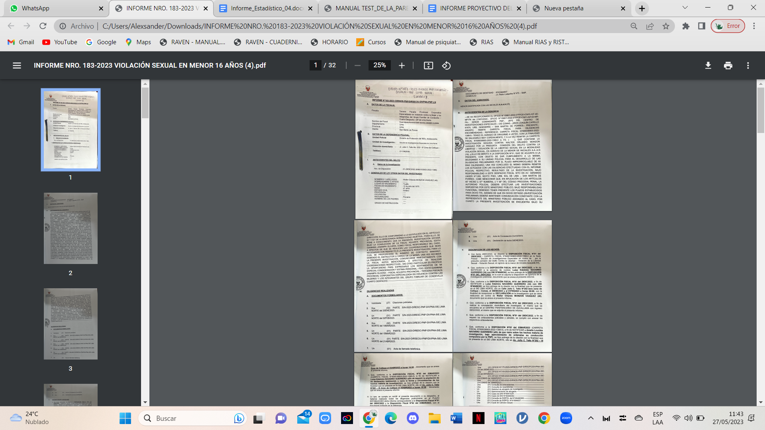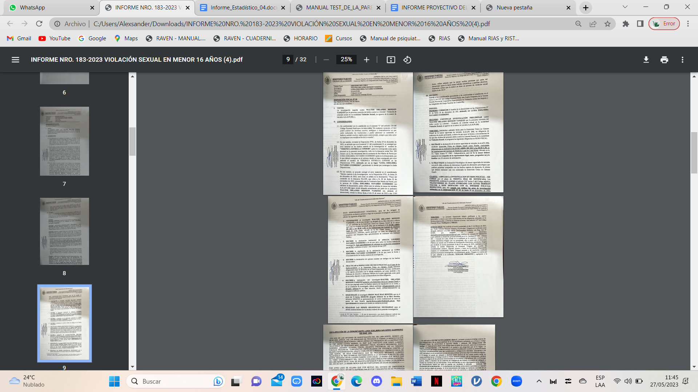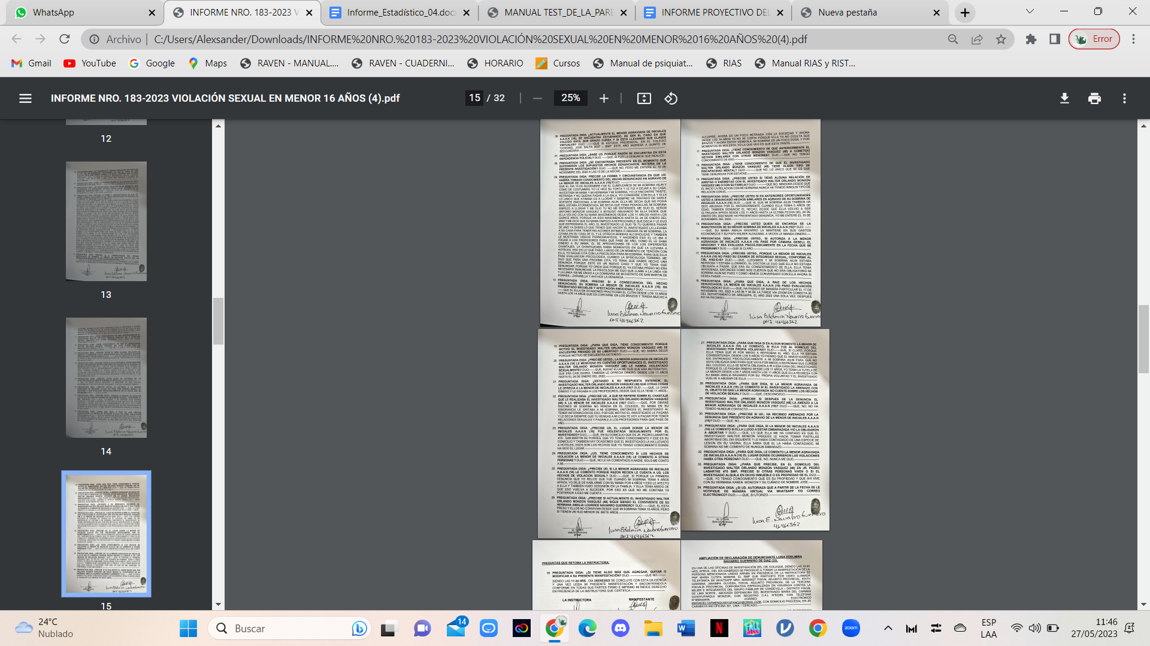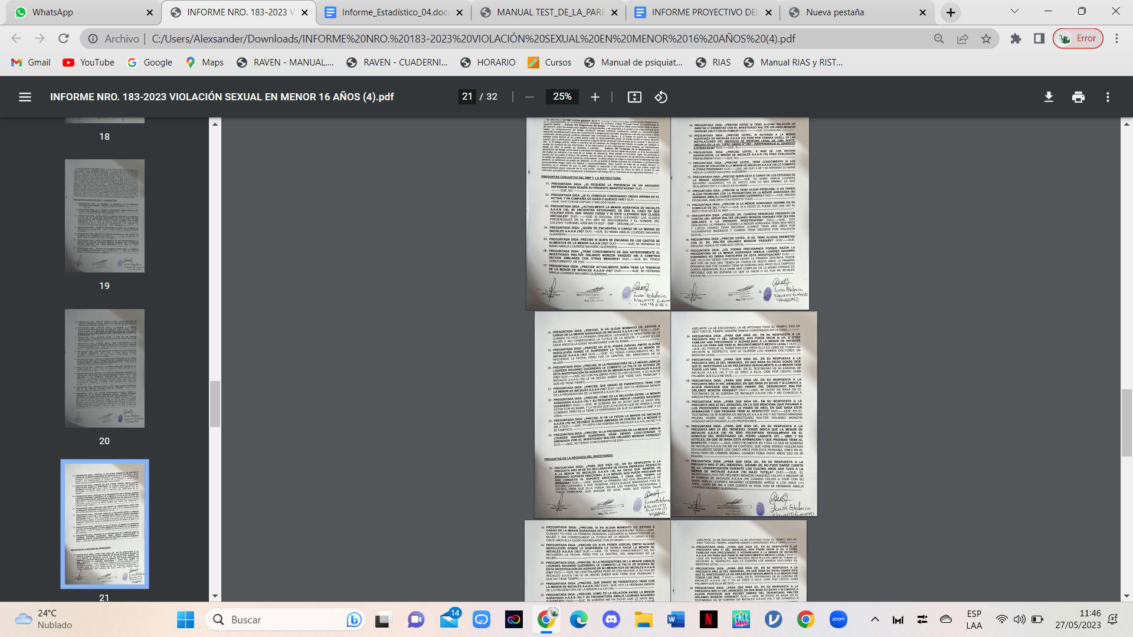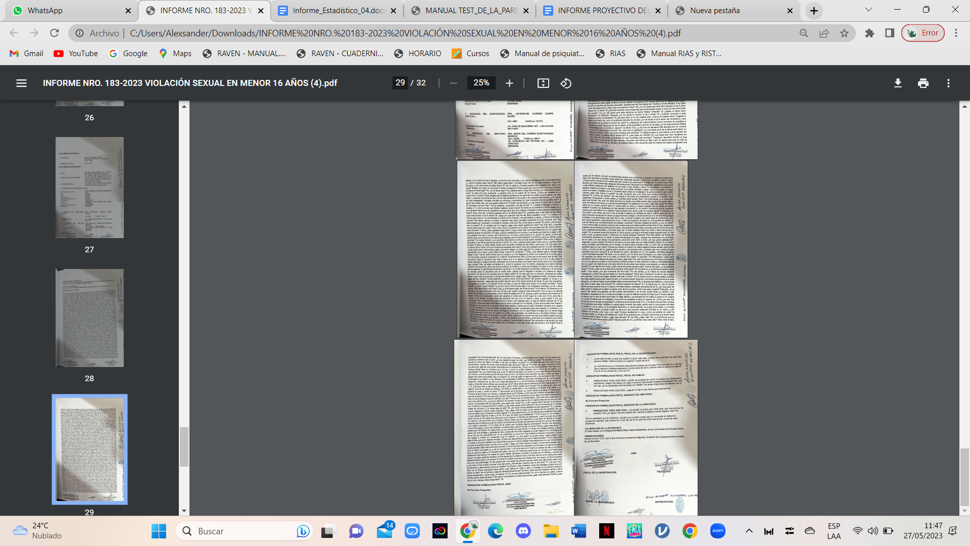

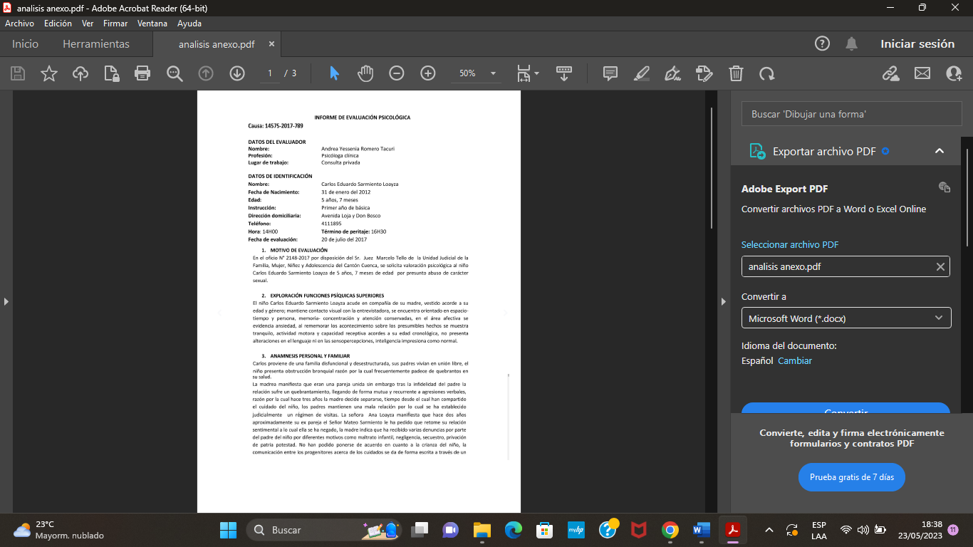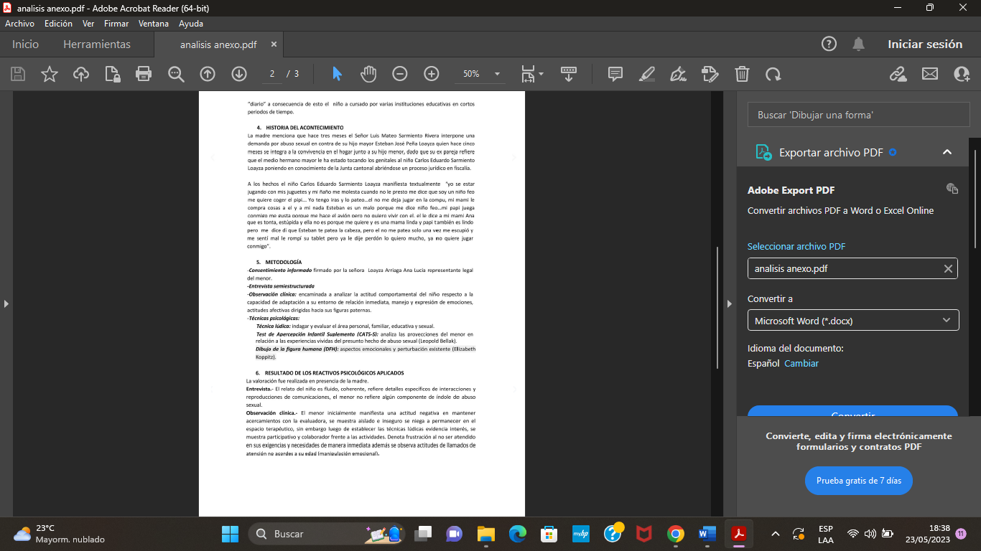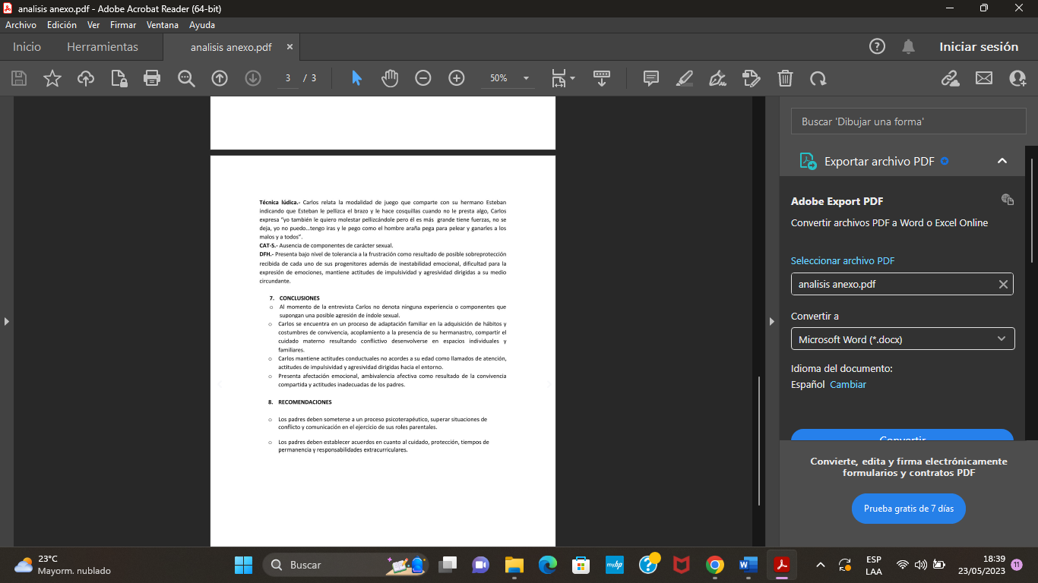

**Rúbrica de avance de primera unidad**

|  |  |  |  |  |  |
| --- | --- | --- | --- | --- | --- |
| **CRITERIOS** | **NIVEL EFECTIVO LOGRADO POR EL INDICADOR** | | | | **PTJE** |
| **NOTABLE** | **ALTO** | **MEDIO** | **BAJO** |  |
| Caratula  presenta de manera completa todos lo campos establecidos en el inf. estadistico | *Cumple perfectamente todos los criterios (1 Ptos)* | *Cumple con 2 criterios de evaluación (0.5 Ptos)* | *Cumple con 1 criterio de evaluación*  *(0.25 Ptos)* | *No cumple con ningún criterio*  *(0 Ptos)* |  |
| **El titulo contiene los elementos**:  - Variable, población, tiempo y espacio.  - aporta a solucionar un tema actual  - Regido por las líneas de inv | *Cumple perfectamente todos los criterios*  *(1 Ptos)* | *Cumple con 2 criterios de evaluación*  *(0.5 Ptos)* | *Cumple con 1 criterio de evaluación*  *(0.25 Ptos)* | *No cumple con ningún criterio*  *(0 Ptos)* |  |
| **INTRODUCCION (redactado en prosa)**   * Realidad Problemática * Formulación del Problema * Antecedentes * Objetivos * Hipótesis (si corresponde) | *Cumple perfectamente todos los criterios*  *(3 Ptos)* | *Cumple con 3 o 4 criterios de evaluación*  *(2 Ptos)* | *Cumple con 1 o 2 criterio de evaluación*  *(1 Ptos)* | *No cumple con ningún criterio*  *(0 Ptos)* |  |
| **METODO: Variable y operacionalizacion**   * Variable(s) y Definición conceptual * Definición operacional * Dimensiones (si corresponde) * Indicadores * Escalas | *Cumple perfectamente todos los criterios*  *(3 Ptos)* | *Cumple con 3 o 4 criterios de evaluación*  *(2 Ptos)* | *Cumple con 1 o 2 criterio de evaluación*  *(1 Ptos)* | *No cumple con ningún criterio*  *(0 Ptos)* |  |
| **METODO: Técnica e instrumento**   * Técnica de recolección * Instrumento (anexo) * Descripción del instrumento * Validez y confiabilidad (si corresponde) | *Cumple perfectamente todos los criterios*  *(3 Ptos)* | *Cumple con 3 criterios de evaluación*  *(2 Ptos)* | *Cumple con 1 o 2 criterio de evaluación*  *(1 Ptos)* | *No cumple con ningún criterio*  *(0 Ptos)* |  |
| **METODO: Población y muestra.**  - Definir Población de estudio  - Criterios de inclusión y exclusión  - Tamaño de la muestra  - Estrategia de muestreo  - Ficha técnica de muestreo | *Cumple perfectamente todos los criterios*  *(3 Ptos)* | *Cumple con 3 o 4 criterios de evaluación*  *(2 Ptos)* | *Cumple con 1 o 2 criterio de evaluación*  *(1 Ptos)* | *No cumple con ningún criterio*  *(0 Ptos)* |  |
| **ESTRUCTURA Y ORGANIZACIÓN**   * Respeta la estructura del informe * SafeAssign <25% de similitud * Sin errores de gramática/ ortográficos | *Cumple perfectamente todos los criterios*  *(3 Ptos)* | *Cumple con 2 criterios de evaluación*  *(2 Ptos)* | *Cumple con 1 criterio de evaluación*  *(1 Ptos)* | *No cumple con ningún criterio*  *(0 Ptos)* |  |
| **REFERENCIAS BIBLIOGRAFICAS Y CITACION Y REFERENCIACIÓN**   * Respeta las normas internacionales de redacción (APA, VACUVER, etc)   **-** Las referencias <10 años de antigüedad  - Obtenidas de fuentes bibliográficas científicas y base de datos reconocidas | *Cumple perfectamente todos los criterios*  *(2 Ptos)* | *Cumple con 2 criterios de evaluación*  *(1 Ptos)* | *Cumple con 1 criterio de evaluación*  *(0.5 Ptos)* | *No cumple con ningún criterio*  *(0 Ptos)* |  |
| **RESPONSABILIDAD**  Registra correctamente el informe de inv. en TRILCE y BLACKBOARD | *Registra y sube el archivo en el día y hora estipulada*  *(1 ptos)* | *Registra y sube el archivo en el día, pero no la hora estipulada (0.75 ptos)* | *Registra y sube el archivo con retrazo*  *(0.25 ptos)* | *No Registra o no sube el archivo*  *(0 ptos)* |  |
|  | *20* |  |  | *TOTAL* |  |

**Rúbrica de avance de Segunda unidad**

|  |  |  |  |  |  |
| --- | --- | --- | --- | --- | --- |
| **CRITERIOS** | **NIVEL EFECTIVO LOGRADO POR EL INDICADOR** | | | | **PTJE** |
| **NOTABLE** | **ALTO** | **MEDIO** | **BAJO** |  |
| **CARATULA**  presenta de manera completa todos lo campos establecidos en el inf. estadistico | *Cumple perfectamente todos los criterios (0.5 Pto)* | *Cumple con 2 criterios de evaluación (0.25 Pto)* | *Cumple con 1 criterio de evaluación*  *(0.1 Ptos)* | *No cumple con ningún criterio*  *(0 Ptos)* |  |
| **El titulo contiene los elementos**:  - Variable, población, tiempo y espacio.  - aporta a solucionar un tema actual  - Regido por las líneas de investigación | *Cumple perfectamente todos los criterios*  *(0.5 Ptos)* | *Cumple con 2 criterios de evaluación*  *(0.25 Ptos)* | *Cumple con 1 criterio de evaluación*  *(0.1 Ptos)* | *No cumple con ningún criterio*  *(0 Ptos)* |  |
| **INTRODUCCION (redactado en prosa)**   * Realidad Problemática * Formulación del Problema * Antecedentes * Objetivos e Hipótesis (si corresponde) | *Cumple perfectamente todos los criterios*  *(1 Ptos)* | *Cumple con 3 o 4 criterios de evaluación*  *(0.5 Ptos)* | *Cumple con 1 o 2 criterio de evaluación*  *(1 Ptos)* | *No cumple con ningún criterio*  *(0 Ptos)* |  |
| **METODO: Variable y operacionalizacion**   * Variable(s) y Definición conceptual * Definición operacional * Dimensiones (si corresponde) * Indicadores y Escalas | *Cumple perfectamente todos los criterios*  *(2 Ptos)* | *Cumple con 3 o 4 criterios de evaluación*  *(1 Ptos)* | *Cumple con 1 o 2 criterio de evaluación*  *(0.5 Ptos)* | *No cumple con ningún criterio*  *(0 Ptos)* |  |
| **METODO: Técnica e instrumento**   * Técnica de recolección * Instrumento (anexo) * Descripción del instrumento * Validez y confiabilidad (si corresponde) | *Cumple perfectamente todos los criterios*  *(2 Ptos)* | *Cumple con 3 criterios de evaluación*  *(1 Ptos)* | *Cumple con 1 o 2 criterio de evaluación*  *(0.5 Ptos)* | *No cumple con ningún criterio*  *(0 Ptos)* |  |
| **METODO: Población y muestra.**  - Definir Población de estudio  - Criterios de inclusión y exclusión  - Tamaño de la muestra  - Estrategia de muestreo  - Ficha técnica de muestreo | *Cumple perfectamente todos los criterios*  *(1 Ptos)* | *Cumple con 3 o 4 criterios de evaluación*  *(0.5 Ptos)* | *Cumple con 1 o 2 criterio de evaluación*  *(0.25 Ptos)* | *No cumple con ningún criterio*  *(0 Ptos)* |  |
| **PROC ESTADISTICO: Descriptivas**  Elabora adecuadamente la estadística descriptiva y su respectiva interpretación de  - Tablas estadísticas (con todos sus elementos)  - Gráficos estadísticos (con todos sus elementos)  - Medidas estadísticas descriptivas | *Cumple satisfactoriamente todos los criterios*  *(3 Ptos)* | *Cumple satisfactoriamente con 2 criterios de evaluación*  *(2 Ptos)* | *Cumple satisfactoriamente con 1 criterio de evaluación*  *(1 Ptos)* | *No cumple con ningún criterio*  *(0 Ptos)* |  |
| **PROC ESTADISTICO: Bidimensional**  Elabora adecuadamente la estadística bidimensional y su respectiva interpretación de  - Tablas de contingencia (bivariante)  - Diagrama de dispersión  - Coef correlación de Pearson  - Regresión lineal y Coef de determinación | *Cumple perfectamente todos los criterios*  *(2 Ptos)* | *Cumple perfectamente con 2 criterios de evaluación*  *(1 Ptos)* | *Cumple perfectamente con 1 criterio de evaluación*  *(0.5 Ptos)* | *No cumple con ningún criterio*  *(0 Ptos)* |  |
| **PROC ESTADISTICO: Prueba Hipótesis 1P**  Elabora adecuadamente la inferencia estadística y su respectiva interpretación de  - PH 1 población (Media y proporción)  - Pruebas de normalidad  - Pruebas no paramétricas de 1 población | *Cumple perfectamente todos los criterios*  *(3 Ptos)* | *Cumple con 2 criterios de evaluación*  *(2 Ptos)* | *Cumple con 1 criterio de evaluación*  *(1 Ptos)* | *No cumple con ningún criterio*  *(0 Ptos)* |  |
| **ESTRUCTURA Y ORGANIZACIÓN**   * Respeta la estructura del informe * SafeAssign <25% de similitud * Sin errores de gramática u ortográficos | *Cumple perfectamente todos los criterios*  *(2 Ptos)* | *Cumple con 2 criterios de evaluación*  *(1 Ptos)* | *Cumple con 1 criterio de evaluación*  *(0.5 Ptos)* | *No cumple con ningún criterio*  *(0 Ptos)* |  |
| **REFERENCIAS, CITACION Y REFERENCIACIÓN**   * Respeta las normas internacionales de redacción (APA, VACUVER, etc)   **-** Las referencias <10 años de antigüedad  - obtenidas de fuentes bibliográficas científicas y base de datos reconocidas | *Cumple perfectamente todos los criterios*  *(2 Ptos)* | *Cumple con 2 criterios de evaluación*  *(1 Ptos)* | *Cumple con 1 criterio de evaluación*  *(0.5 Ptos)* | *No cumple con ningún criterio*  *(0 Ptos)* |  |
| **RESPONSABILIDAD**  Registra correctamente el informe de inv. en TRILCE y BLACKBOARD | *Registra y sube el archivo en el día y hora estipulada*  *(1 ptos)* | *Registra y sube el archivo en el día, pero no la hora estipulada (0.75 ptos)* | *Registra y sube el archivo con retrazo*  *(0.25 ptos)* | *No Registra o no sube el archivo*  *(0 ptos)* |  |
|  | *20* |  |  | *TOTAL* |  |

**Rúbrica de avance final (Informe Estadístico)**

|  |  |  |  |  |  |  |
| --- | --- | --- | --- | --- | --- | --- |
| **CRITERIOS** | **NIVEL EFECTIVO LOGRADO POR EL INDICADOR** | | | | **PTJE** | **OBS** |
| **NOTABLE** | **ALTO** | **MEDIO** | **BAJO** |
| **CARATULA**  presenta de manera completa todos lo campos establecidos en el inf. Estadístico  **El titulo contiene los elementos**:  - Variable, población, tiempo y espacio.  - aporta a solucionar un tema actual  - Regido por las líneas de inv | *Cumple perfectamente todos los criterios (1 Pto)* | *Cumple con 2 criterios de evaluación (0.5 Pto)* | *Cumple con 1 criterio de evaluación*  *(0.25 Ptos)* | *No cumple con ningún criterio*  *(0 Ptos)* |  |  |
| **INTRODUCCION (redactado en prosa)**   * Realidad Problemática * Formulación del Problema * Antecedentes * Objetivos e Hipótesis (si corresponde)   **METODO: Variable y operacionalizacion**   * Variable(s) y Definición conceptual * Definición operacional * Dimensiones (si corresponde) * Indicadores y Escalas | *Cumple perfectamente todos los criterios*  *(1 Ptos)* | *Cumple correctamente con la mayoría de los criterios de evaluación*  *(0.5 Ptos)* | *Cumple parcialmente con la mayoría o correctamente con algunos criterios de evaluación*  *(0.25 Ptos)* | *No cumple con ningún criterio*  *(0 Ptos)* |  |  |
| **METODO: Técnica e instrumento**   * Técnica de recolección * Instrumento (anexo) * Descripción del instrumento * Validez y confiabilidad (si corresponde) | *Cumple perfectamente todos los criterios*  *(0.5 Ptos)* | *Cumple con 3 criterios de evaluación*  *(0.25 Ptos)* | *Cumple con 1 o 2 criterio de evaluación*  *(0.1 Ptos)* | *No cumple con ningún criterio*  *(0 Ptos)* |  |  |
| **METODO: Población y muestra.**  - Definir Población de estudio  - Criterios de inclusión y exclusión  - Tamaño de la muestra  - Estrategia de muestreo  - Ficha técnica de muestreo | *Cumple perfectamente todos los criterios*  *(0.5 Ptos)* | *Cumple con 3 o 4 criterios de evaluación*  *(0.25 Ptos)* | *Cumple con 1 o 2 criterio de evaluación*  *(0.15 Ptos)* | *No cumple con ningún criterio*  *(0 Ptos)* |  |  |
| **PROC ESTADISTICO: Descriptivas**  Elabora adecuadamente la estadística descriptiva y su respectiva interpretación de los siguientes temas  - Tablas estadísticas (con todos sus elementos)  - Gráficos estadísticos (con todos sus elementos)  - Medidas estadísticas descriptivas | *Aplica correctamente todos los temas propuestos*  *(1 Ptos)* | *Aplica parcialmente todo los temas propuestos*  *(0.5 Ptos)* | *Aplica parcialmente algunos de los temas propuestos o de forma incorrecta*  *(0.25 Ptos)* | *No aplica ninguno de los temas propuestos o los aplica de forma incorrecta*  *(0 Ptos)* |  |  |
| **PROC ESTADISTICO: Bidimensional**  Elabora adecuadamente la estadística bidimensional y su respectiva interpretación de los siguientes temas  - Tablas de contingencia (bivariante)  - Diagrama de dispersión  - Coef correlación de Pearson  - Regresión lineal y Coef de determinación | *Aplica correctamente todos los temas propuestos*  *(1 Ptos)* | *Aplica parcialmente todo los temas propuestos*  *(0.5 Ptos)* | *Aplica parcialmente algunos de los temas propuestos o de forma incorrecta*  *(0.25 Ptos)* | *No aplica ninguno de los temas propuestos o los aplica de forma incorrecta*  *(0 Ptos)* |  |  |
| **PROC ESTADISTICO: Prueba Hipótesis 1P**  Elabora adecuadamente las pruebas de hipótesis siguiendo la metodología explicada en clase (5 pasos)  - PH 1 población (Media y proporción)  - Pruebas de normalidad  - Pruebas no paramétricas de 1 población | *Aplica correctamente todos los temas propuestos*  *(1 Ptos)* | *Aplica parcialmente todo los temas propuestos*  *(0.5 Ptos)* | *Aplica parcialmente algunos de los temas propuestos o de forma incorrecta*  *(0.25 Ptos)* | *No aplica ninguno de los temas propuestos o los aplica de forma incorrecta*  *(0 Ptos)* |  |  |
| **PROC ESTADISTICO: Prueba Hipótesis 2 pob**  Elabora adecuadamente las pruebas de hipótesis siguiendo la metodología explicada en clase (5 pasos)  - PH 2 poblaciones paramétricas  - PH 2 poblaciones no paramétricas  - PH 2 poblaciones relacionadas (si corresponde) | *Aplica correctamente todos los temas propuestos*  *(2 Ptos)* | *Aplica parcialmente todo los temas propuestos*  *(1 Ptos)* | *Aplica parcialmente algunos de los temas propuestos o de forma incorrecta*  *(0.5 Ptos)* | *No aplica ninguno de los temas propuestos o los aplica de forma incorrecta*  *(0 Ptos)* |  |  |
| **PROC ESTADISTICO: Prueba Hipótesis ≥3 pob**  Elabora adecuadamente las pruebas de hipótesis siguiendo la metodología explicada en clase (5 pasos)  - PH para ≥3 poblaciones paramétricas  - PH para ≥3 poblaciones no paramétricas (opc) | *Aplica correctamente todos los temas propuestos*  *(2 Ptos)* | *Aplica parcialmente todo los temas propuestos*  *(1 Ptos)* | *Aplica parcialmente algunos de los temas propuestos o de forma incorrecta*  *(0.5 Ptos)* | *No aplica ninguno de los temas propuestos o los aplica de forma incorrecta*  *(0 Ptos)* |  |  |
| **PROC ESTADISTICO: Prueba de asociación**  Elabora adecuadamente las pruebas de hipótesis siguiendo la metodología explicada en clase (5 pasos)  - Prueba de asociación Chi cuadrado  - Medidas de asociación para variables nominales y Ordinales | *Aplica correctamente todos los temas propuestos*  *(2 Ptos)* | *Aplica parcialmente todo los temas propuestos*  *(1 Ptos)* | *Aplica parcialmente algunos de los temas propuestos o de forma incorrecta*  *(0.5 Ptos)* | *No aplica ninguno de los temas propuestos o los aplica de forma incorrecta*  *(0 Ptos)* |  |  |
| **RESULTADOS Y DISCUSION**   * Selecciona las técnicas estadísticas idóneas para para responder adecuadamente a los objetivos de la investigación * Interpreta los resultados contextualizándolos a su tema de investigación y los compara con los antecedentes. | *Cumple correctamente en su totalidad ambos criterios*  *(2 Ptos)* | *Cumple correctamente 1 solo criterio*  *(1 Ptos)* | *Cumple parcialmente con 1 solo criterio*  *(0.5 Ptos)* | *No cumple con ningún criterio*  *(0 Ptos)* |  |  |
| **CONCLUSIONES**  Las conclusiones son planteadas de manera coherente y de acuerdo con todos los objetivos de investigación. | Las conclusiones son  planteadas de manera coherente y de acuerdo con los objetivos de la  investigación.  (1 pto) | Las conclusiones son planteadas de manera coherente, pero de acuerdo, solo con algunos de los objetivos de la  Investigación  (0.5 pto) | Las conclusiones son planteadas de manera coherente pero no de acuerdo con los objetivos de la investigación.  (0.25 pto) | Las conclusiones son planteadas sin coherencia y ninguna relación con los objetivos de la investig  (0 puntos) |  |  |
| **ESTRUCTURA Y ORGANIZACIÓN**   * Respeta la estructura del informe * SafeAssign <25% de similitud * Sin errores de gramática u ortográficos   **REFERENCIAS BIBLIOGRAFICAS Y CITACION Y REFERENCIACIÓN**   * Respeta las normas internacionales de redacción (APA, VACUVER, etc)   **-** Las referencias <10 años de antigüedad  - obtenidas de fuentes bibliográficas científicas y base de datos reconocidas | *Cumple perfectamente todos los criterios*  *(4 Ptos)* | *Cumple correctamente con la mayoría de los criterios de evaluación*  *(2 Ptos)* | *Cumple parcialmente con la mayoría o correctamente con algunos criterios de evaluación*  *(1 Ptos)* | *No cumple con ningún criterio*  *(0 Ptos)* |  |  |
| **RESPONSABILIDAD**  Registra correctamente el informe de inv. en TRILCE y BLACKBOARD | *Registra y sube el archivo en el día y hora estipulada*  *(1 ptos)* | *Registra y sube el archivo en el día, pero no la hora estipulada (0.75 ptos)* | *Registra y sube el archivo con retrazo*  *(0.25 ptos)* | *No Registra o no sube el archivo*  *(0 ptos)* |  |  |
|  | *20* |  |  | *TOTAL* |  |  |